27. Рух по автомагістралях і дорогах для автомобілів
Express test for knowledge of this section
Section 26: Рух у житловій та пішохідній зоні
Section 28: Рух по гірських дорогах і на крутих спусках *
27.1. Під час виїзду на автомагістраль або дорогу для автомобілів водії повинні дати дорогу транспортним засобам, що рухаються по них.
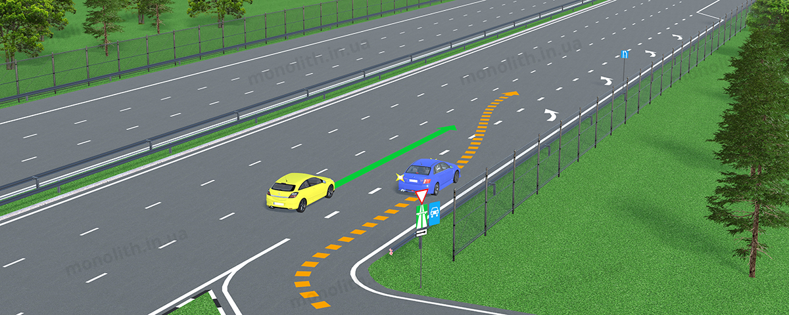
Expert commentUser comments (15)

27.2. На автомагістралях і дорогах для автомобілів забороняється:
а)рух тракторів, самохідних машин і механізмів;
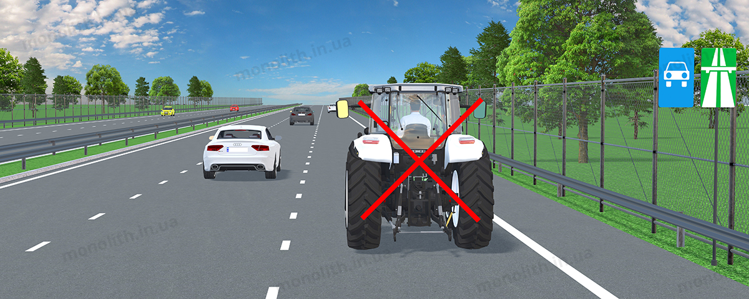
Expert commentUser comments (6)
б)рух вантажних транспортних засобів із дозволеною максимальною масою понад 3,5 т поза першою і другою смугами руху (за винятком повороту ліворуч чи розвороту на дорогах для автомобілів);
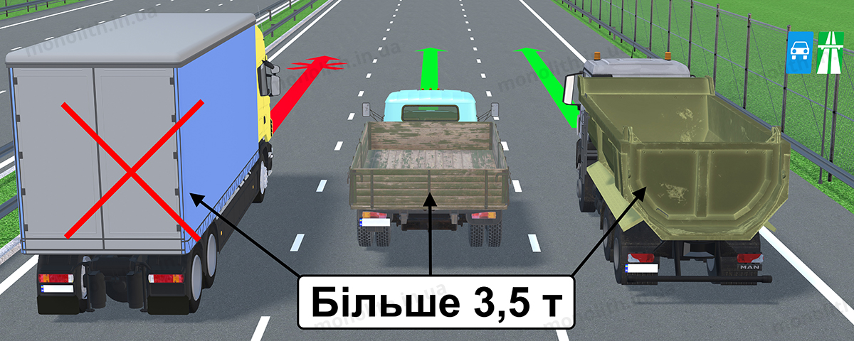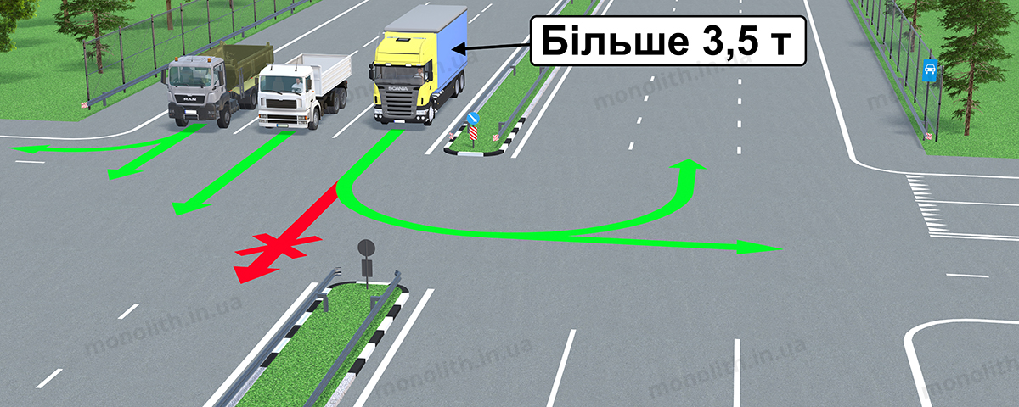
Expert commentUser comments (3)
в) зупинка поза спеціальними місцями для стоянки, позначеними дорожніми знаками 5.42.1, 5.42.2, 5.42.3, 5.43 або 6.15 (№1105 від 20.10.2023)

5.42.1

5.42.2

5.42.3

5.43

6.15
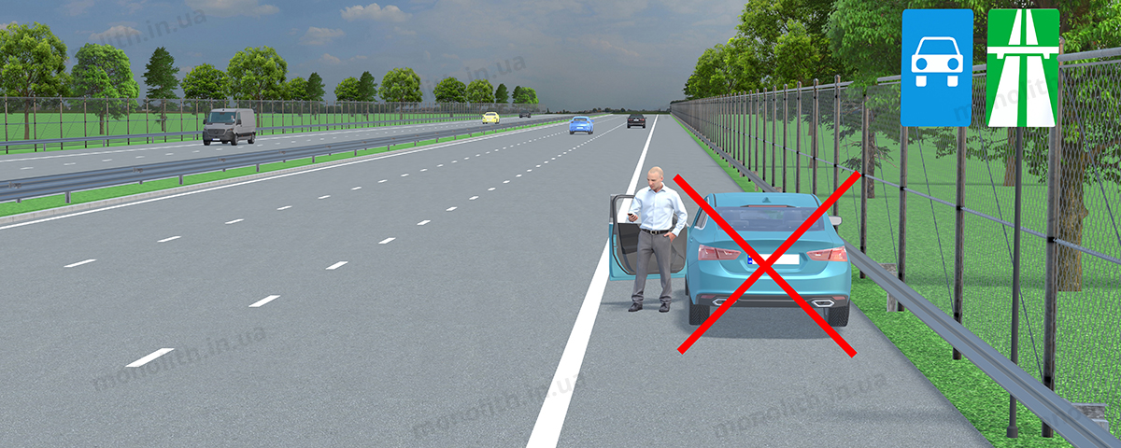
Expert commentUser comments (15)
History of changes
г) розворот і в’їзд у технологічні розриви розділювальної смуги;
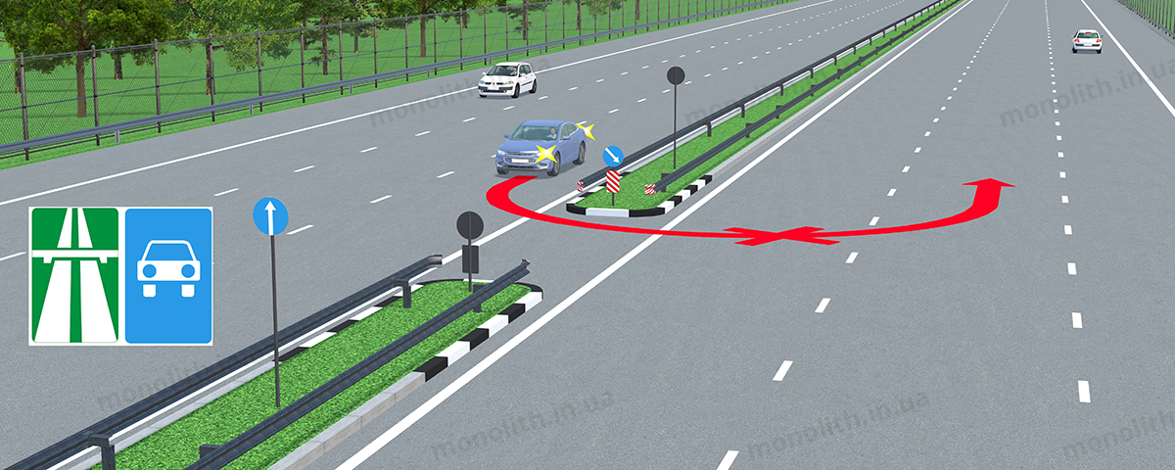
Expert commentUser comments (5)
ґ)рух заднім ходом;
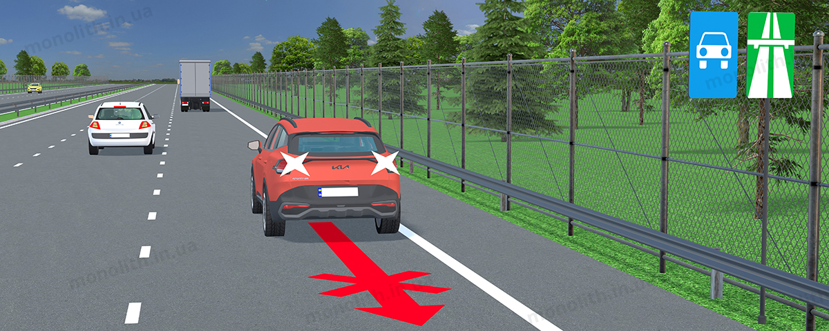
Expert commentUser comments (0)
д)навчальна їзда.
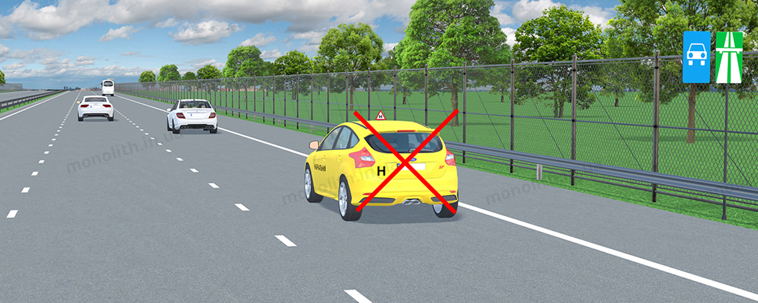
Expert commentUser comments (3)

27.3. На автомагістралях, крім спеціально обладнаних для цього місць, забороняється рух механічних транспортних засобів, швидкість яких за технічною характеристикою або їхнім станом менше 40 км/год, а також перегін та випасання тварин у смузі відведення дороги.
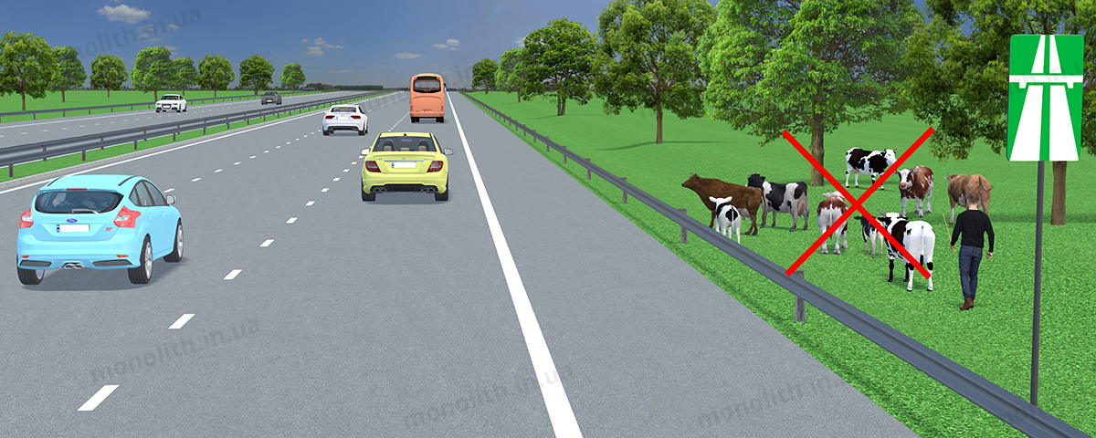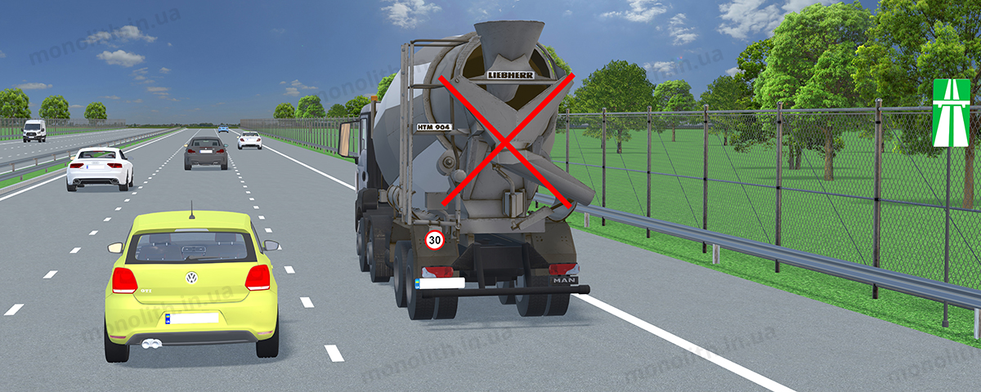
Expert commentUser comments (13)

27.4. На автомагістралях і дорогах для автомобілів пішоходи можуть переходити проїзну частину лише по підземних або надземних пішохідних переходах.
Дозволяється переходити проїзну частину дороги для автомобілів у спеціально позначених місцях.
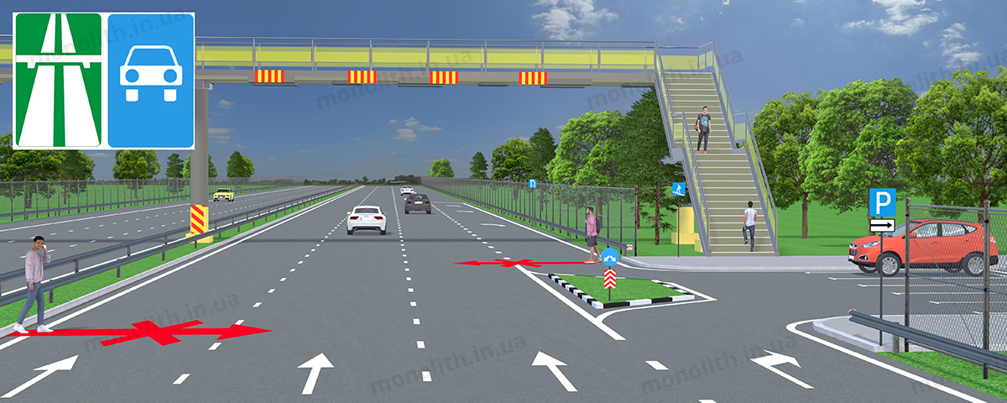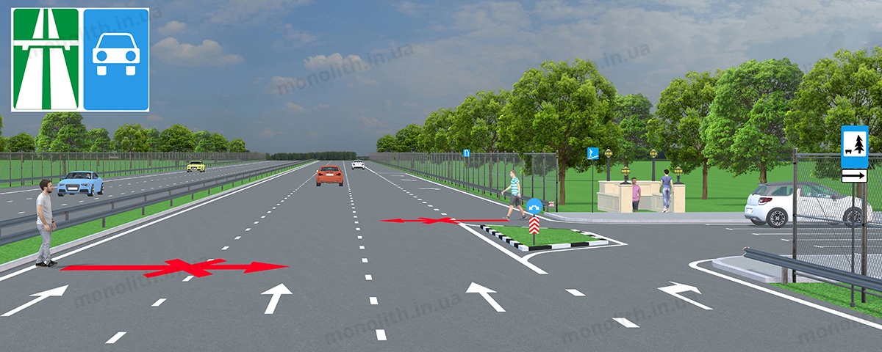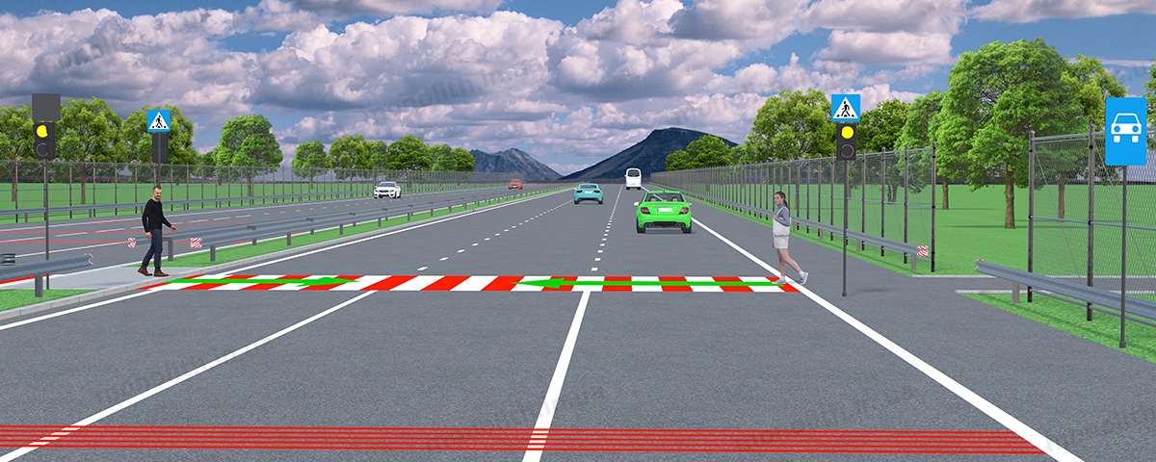
Expert commentUser comments (2)

27.5. У разі вимушеної зупинки на проїзній частині автомагістралі або дороги для автомобілів водій повинен позначити транспортний засіб відповідно до вимог пунктів 9.9, 9.10, 9.11 цих Правил і вжити заходів для того, щоб прибрати його за межі проїзної частини праворуч.
